**МКОУ «КОЧУБЕЙСКАЯ СРЕДНЯЯ ОБЩЕОБРАЗОВАТЕЛЬНАЯ ШКОЛА №2»**

**Анализ проведения недели английского языка**

**Учитель английского языка Мирзаева Патимат Абдурахмановна**

**С 21.10 по 31.10.2019 года в МКОУ «Кочубейская сош №2» проходила неделя английского языка**

**В целях** обобщения и закрепления полученных учащимися знаний по предмету, повышения их образовательного уровня, привития интереса к предмету, в МКОУ «Кочубейская СОШ №2»проводилась предметная Неделя иностранных языков.

Предметная неделя – это одна из форм внеурочной работы с учащимися в МКОУ «Кочубейская сош №2».

Проведение предметной недели –это не только и не столько развлечение для учащихся, сколько одна из форм организации обучения, которая связана с основным программным курсом обучения и призвана углублять, дополнять его и тем самым повышать уровень образования учащихся, способствовать их развитию, расширению их кругозора.

**Сроки проведения недели:**

**21.10. –31.10. 2019 года**

**Эпиграф**:

**The more we study, Thе more we know**

(**Чем больше мы учимся, тем больше знаем)**

Цель проведения недели: совершенствование профессионального мастерства педагога через подготовку, организацию и проведение открытых уроков и внеклассных мероприятий; вовлечение учащихся в самостоятельную творческую деятельность, повышение их интереса к изучению английского языка; выявление учащихся, которые обладают творческими способностями, стремятся к углубленному изучению английского языка.

С 21 по 31 октября в нашей школе прошла неделя иностранных языков среди учащихся 5-9 классов.

Эта неделя была посвящена страноведению. Без знания социокультурного фона нельзя сформировать коммуникативную компетенцию даже в ограниченных пределах. Изучение языка и культуры одновременно обеспечивает не только эффективное достижение практических, образовательных и развивающих целей, но и представляет хорошую возможность для поддержания мотивации учащихся.  
Программа недели была насыщенной и разнообразной. Главным

принципом проведения Недели английского языка являлось вовлечение учащихся всех классов , независимо от уровня их знаний иностранного языка, в события Недели, предлагая им задания и мероприятия посильного уровня.

Чтобы решить проблему, учащимся требовались не только знания английского языка, но и владение большим объѐмом предметных знаний, необходимых и достаточных для решения проблемы.

**25.10.2019 г провели викторину «Знаешь ли ты США?»,«Знаешь ли ты Великобританию?».**

В соревновании принимали участие учащиеся 6 класса. Для каждого участника на полу сцены актового зала была размечена дорожка, состоящая из 20 (по количеству вопросов) квадратов. Учитель задавал вопросы и называл 3 варианта ответов, из которых только один правильный. Участники, которые поднимали табличку с номером правильного ответа, продвигались на один квадрат вперед. Участники, давшие неправильный ответ, оставались на месте. В результате, к концу соревнования в финал вышли 2 человека. Соревнование состоялось из 4-х этапов.

**1-й этап.**Представление участников. Все соревнующиеся по очереди рассказывали о себе. Выступление сопровождалось музыкальным номером, чтением стихотворения, танцем.

**2-й этап.**Викторина “Do you know Great Britain?” Участники отвечали на вопросы учителя, поднимая таблички с номерами ответов.

**3-й этап.**Финал. Учащиеся должны были за одну минуту составить как можно больше слов из предложенного учителем слова. Победитель тот, у кого получилось наибольшее количество слов.

4-й этап. Награждение победителя.

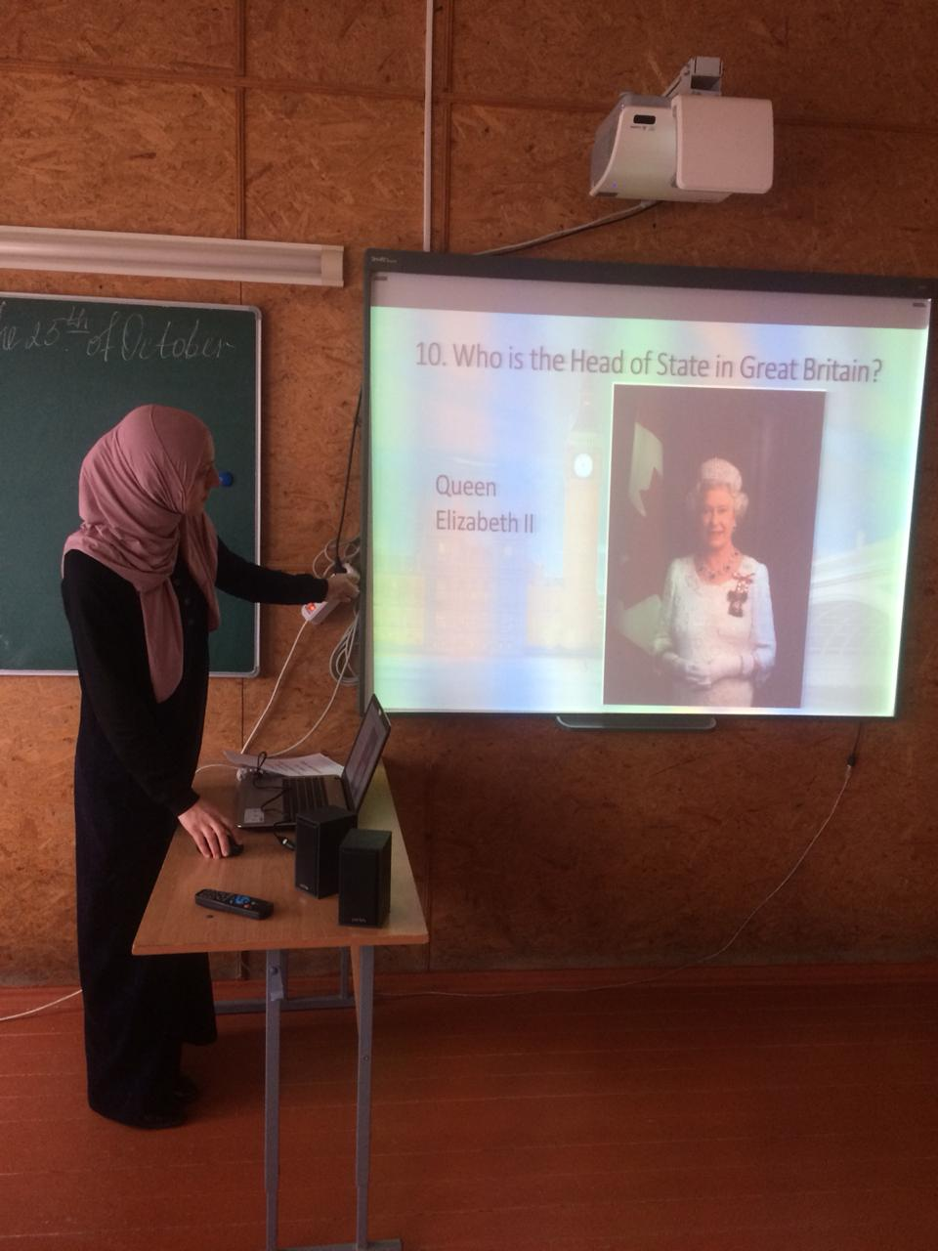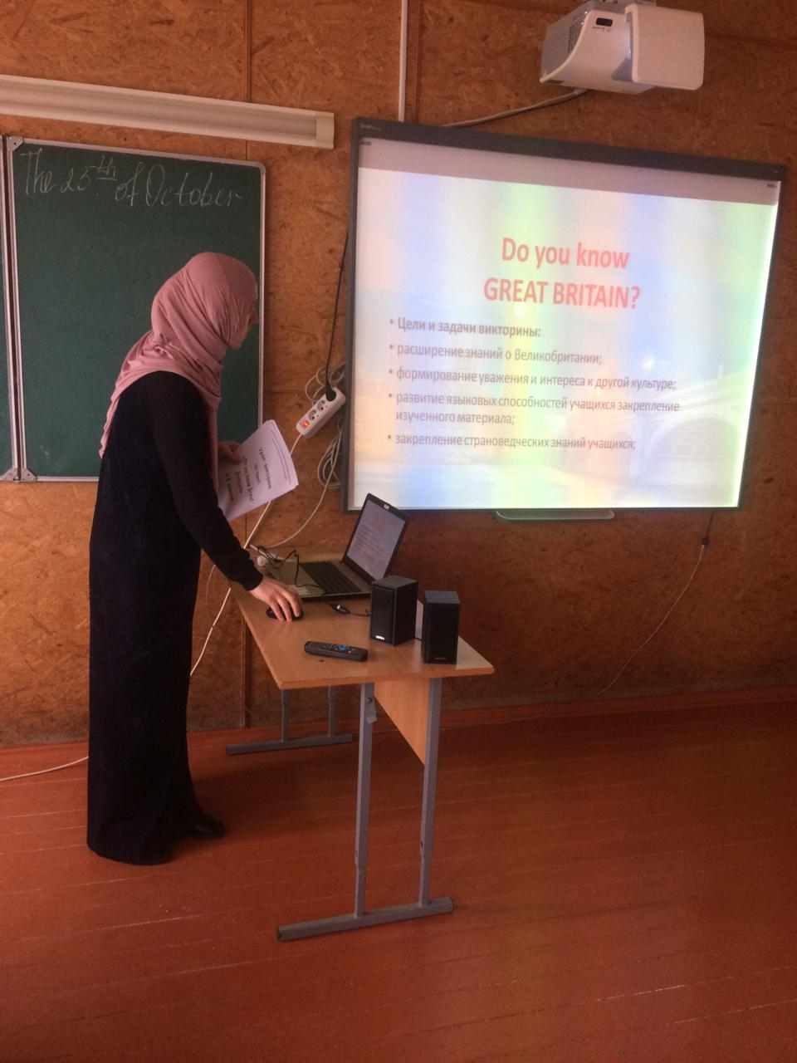

**26.10.2019 г. провели игру – соревнование «Остров сокровищ»**

**Цель:** повышение интереса к иностранному языку: повторение и обобщение изученного материала, развитие речевых умений

**Ход игры**Игра проходила в виде конкурсного соревнования по станциям. Деление на команды производили с помощью вырезанных из бумаги клякс двух цветов.  
Ребята вытягивали кляксу не глядя, так сформировались 2 команды. Каждая  
команда получаала карту, продвигаясь по ней, выполняла задания. За  
правильные ответы команды получали золотые и серебряные монеты (жетоны).  
За нарушение дисциплины, правил, или попытку пассивно отсидеться во время  
командной работы, участники получали «чёрную метку» (чёрный жетон).  
Каждая чёрная метка отнимала у команды 2 очка или вводила необходимость  
выполнить дополнительное задание в конце игры. В нашем случае заданиями  
были скороговорки.  
Сначала мы посмотрели первые 4 минуты мультфильма Treasure Island, чтобы  
ребята смогли настроиться на тему занятия, вспомнить главных героев и суть  
произведения, а так же чтобы поработать над развитием навыка аудирования.  
После просмотра видео ребята выполняли тест по нему.

Далее началась работа по станциям по карте:  
1) Поле Животных – загадки о животных,  
2) Цветная Река – кроссворд по теме «Цвета»,  
3) Лес Неправильных Глаголов – мини­тест по формам наиболее  
распространённых неправильных глаголов,  
4) Спортивный Пляж – необходимо найти развешанные по классу половинки  
слов по теме «Спорт» и соединить их правильно в целые слова (одновременно  
получилась и динамическая пауза),  
5) Место Отсчёта – кроссворд по дням недели,  
6) Гора Ребусов – ребусы,  
7) Сундук с Сокровищами – в нём оказались различные вещи, которым ребята  
должны были придумать применение на острове (даже забавные и необычные).  
Funny competitions.

Игра завершилась песней и награждением победителей.

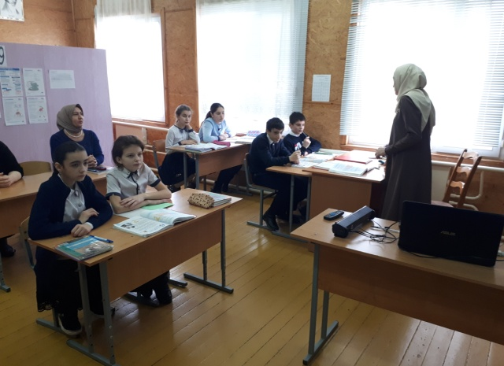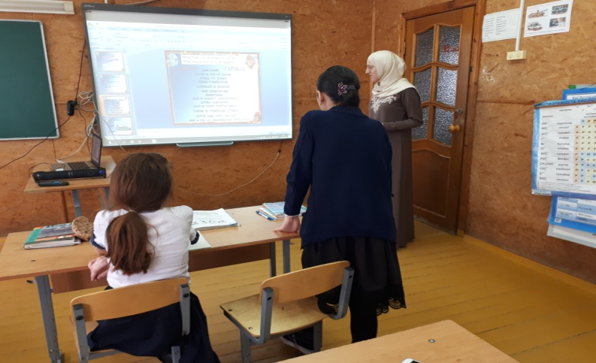

Зам. директора по УВР ______________________С.М. Агалханова